5- 6 Зертханалық жұмыс

Тақырыбы: Интерполяция. ArcGIS көмегімен интерполяциялық талдау. ArcGIS-те гидрология құралын (Hydrology Tool) қолдану

Кез келген полигональды қабатты ArcGIS – та сызықтық обьектілерге айналдыруға болады. ArcGIS бағдарламасындағы автоматтандырылған үлкен жетістіктердің бірі болып табылады. Ол үшін ArcGIS – та арнайы құрылғы ArcToolbox саймандар жинағы қосымшасын пайдаланамыз. Мысалы, Маңғыстау облысының аудандар картасын алсақ. Ең алдымен, полигональды қабатта әрбір ауданның территориясын қиып аламыз. Олардың әрқайсысын әртүрлі түспен көрсетеміз. Яғни, төрт түсті полигон болады. Енді бізге, шекараларын үзік сызықпен көрсету керек. Ол үшін қайтадан сызықтық қабат ашып жатудың қажеті жоқ. Полигональды қабаттағы әрбір түстің контурын алып тастаймыз.
ArcToolbox-ты ашамыз → экранға саймандар жинағы қосымшасы терезесі ашылады → соның ішінен Data management tools-қа "+" басамыз, ондағы тізімнен → кеңістіктік обьекттерді (features) таңдаймыз → полигонды сызыққа (polygon to line) → терезе ашылады, онда 2 баған болады: →
- Input features (полигон қабаты)
- Output features қай жерге қай атпен сақтау керектігін көрсетеді.

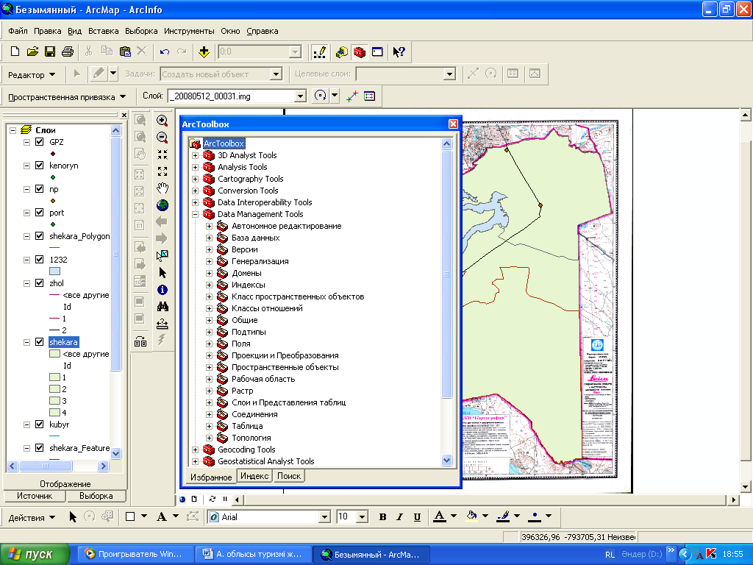

Негізгі әдебиеттер тізімі:
- Картография. М., 1991. (Итоги науки и техники/ВИНИТИ.; Т.14: Геоинформационные системы и картография).
- Коновалов Н.В., Капралов Е.Г. Введение в ГИС: Учебное пособие. М., 1997. 160 с.
- Кошкарев А.В., Каракин В.П. Региональные геоинформационные системы. М.: Наука, 1987 г.
Қосымша әдебиеттер тізімі:
- Кошкарев А.В., Тикунов В.С. Геоинформатика. М.: Недра, 1992 г.
- Тикунов В.С. Моделирование в картографии. М.: 1997 г.
- Шайтура С.В. Геоинформационные системы и методы их создания. Калуга, 1998, 252с.
- Майкл Н. ДеМерс Географические информационные системы. Основы. М., 1999. 490
Интернет сайттары:
- http://www.dataplus.ru- Әлемдік көшбасшылардан - ESRI және ERDAS географиялық ақпараттық жүйелерді (GIS) тарататынData + компаниясының веб-сайты. Техникалық қолдау, оқыту, кеңес беру, ГАЖ технологиялары негізінде кешенді жобалау жұмыстарын орындау.
- http://gis-lab.info/ - ГАЖ және ЖҚЗ мамандарыныңбейресмиқоғамдастығы, оларөздеріндамытадыжәнекөмеккемұқтажадамдарғакеңістіктіктехнологиялардыигеругекөмектеседі.
- https://learn.arcgis.com/ru/projects/get-started-with-arcgis-online/-инструкция для работы в приложений ArcGISOnline

